Índice

1. Objetivo 2
2. Macro Fluxo 2
3. Software 2
4. Como acessar 2
4.1 Ambiente de Produção 2
4.1 Ambiente de Teste 2
5. Tipo 2
6. Sintoma 2
7. Descrição 3
7.1 Acesse o link acima utilizando o seu navegador 3
7.2 Tela principal 3
7.3 Mapa do Site 4
7.4 Administração - Parceiros 4
7.5 Administração - Parceiros 5
7.6 Parceiros Qualificados 5
7.7 Novo.......... 6
7.8 Informações 6
7.9 Registrar 7
7.10 Organização 7
7.10.1.1Exemplo preenchido 7
7.11 Parceiro.................................................................................................................................8
7.12 Posição......................................................................... 8
7.13 Categorização do Parceiro 9
8. Dúvida 9
9. Controle de Revisões 10

Objetivo
O Cadastrar Novo Parceiro (Não Aéreo) é independente. Ele só é associado no Programa de Fidelidade adicionando um Parceiro e ofertando seus produtos.

Macro Fluxo

Software
Siebel

Como acessar

Ambiente de Produção
Ambiente de Produção (idioma português)
https://gol.oracleoutsourcing.com/loyaltysml_ptb/

Ambiente de Produção (idioma inglês)
https://gol.oracleoutsourcing.com/loyaltysml_enu/

Ambiente de Teste
Ambiente de Teste (idioma português)
https://smilestst2.oracleoutsourcing.com/loyaltysml_ptb/

Ambiente de Teste (idioma inglês)
https://smilestst2.oracleoutsourcing.com/loyaltysml_enu/

Tipo
Solicitação

Sintoma
N/A

Descrição

Acesse o link acima utilizando o seu navegador
Digite o seu login da rede
Digite a sua senha da rede
Pressione a tecla <Enter>


Tela principal
Após digitar o seu login e senha irá aparecer a tela abaixo.


Mapa do Site
Selecione o ícone <Mapa do Site> (3º ícone da esquerda para direita).


Administração - Parceiros
Selecione a opção <Administração - Parceiros>.
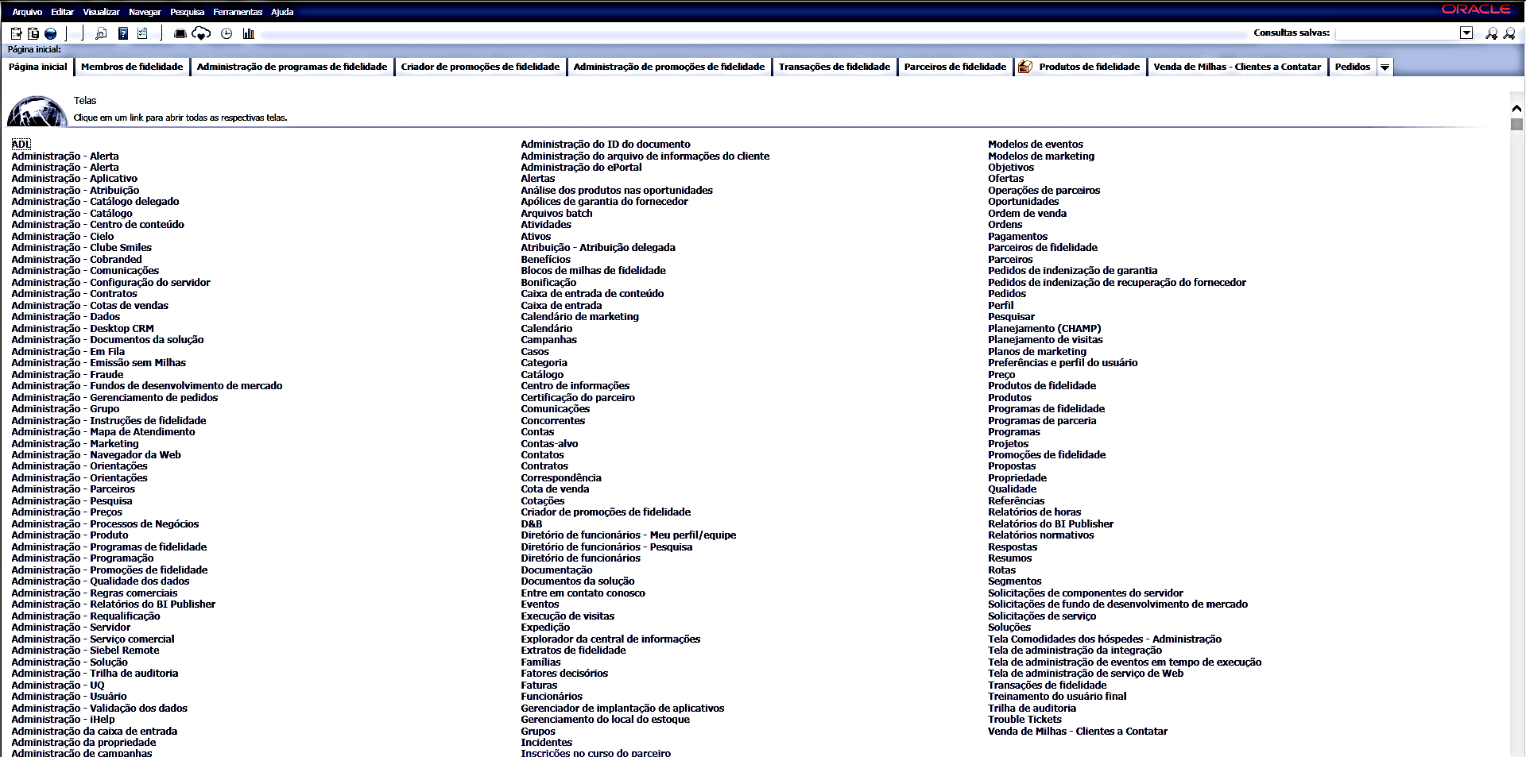

Administração - Parceiros
Selecione a opção <Administração - Parceiros>.
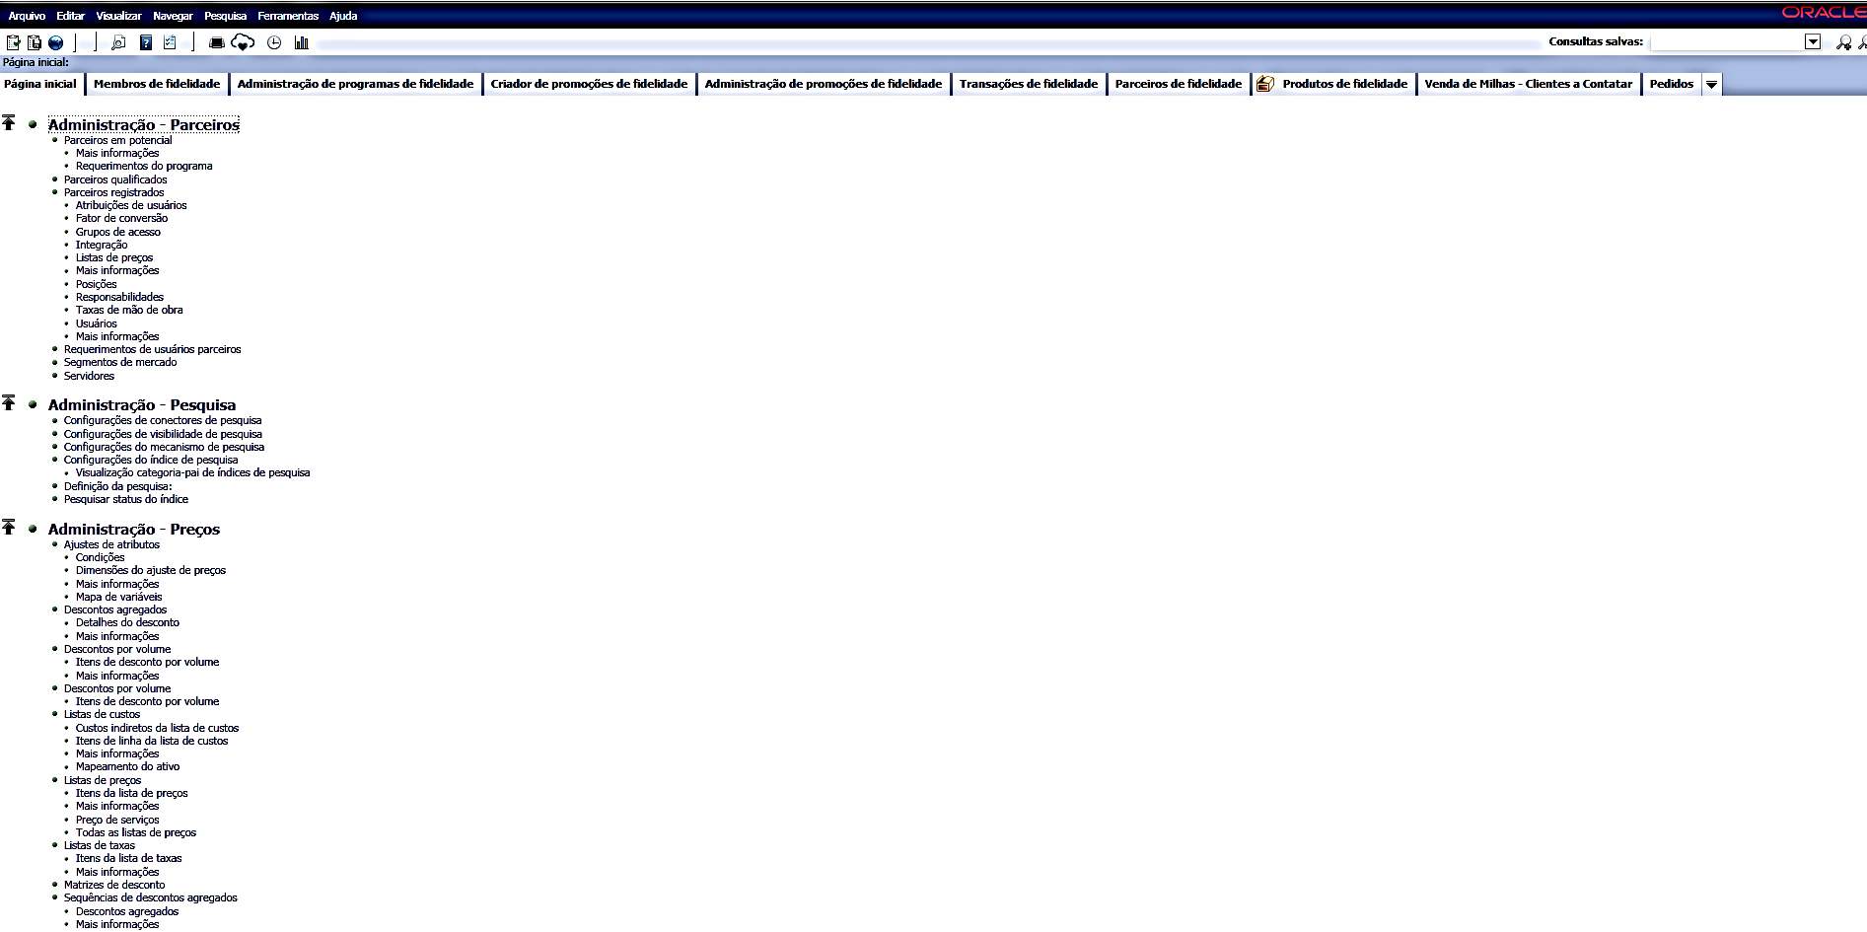

Parceiros Qualificados
Irá aparecer a tela abaixo.
Selecione a opção <Parceiros Qualificados>.
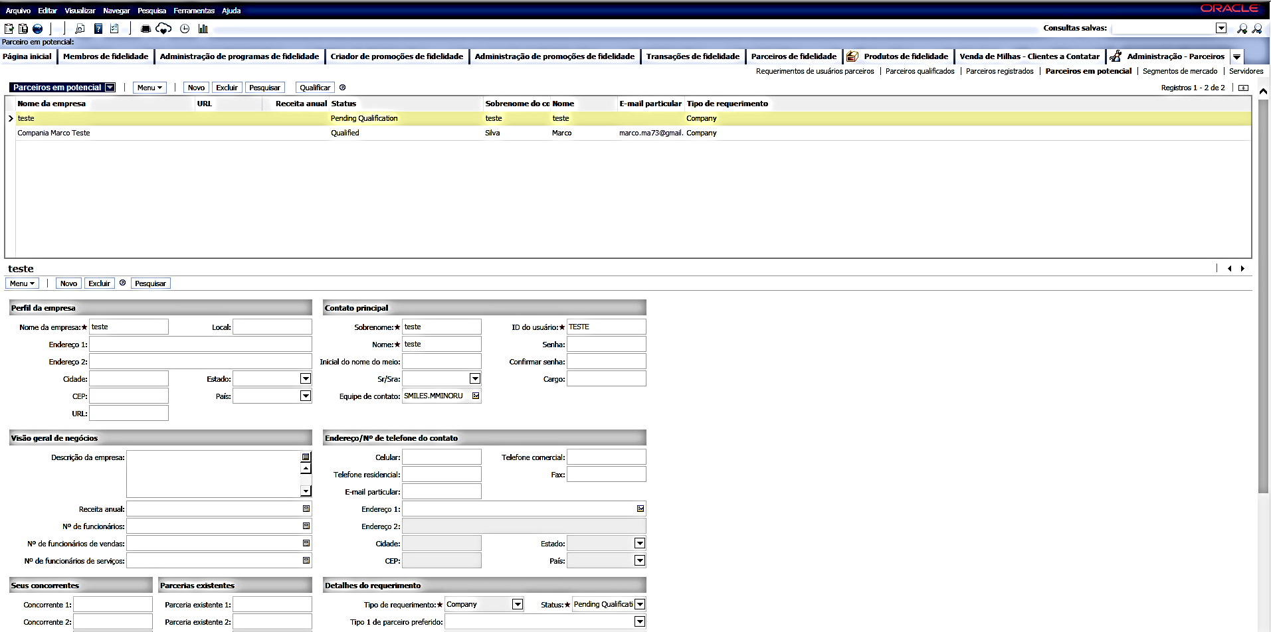

Novo
Selecione a opção <Novo>.
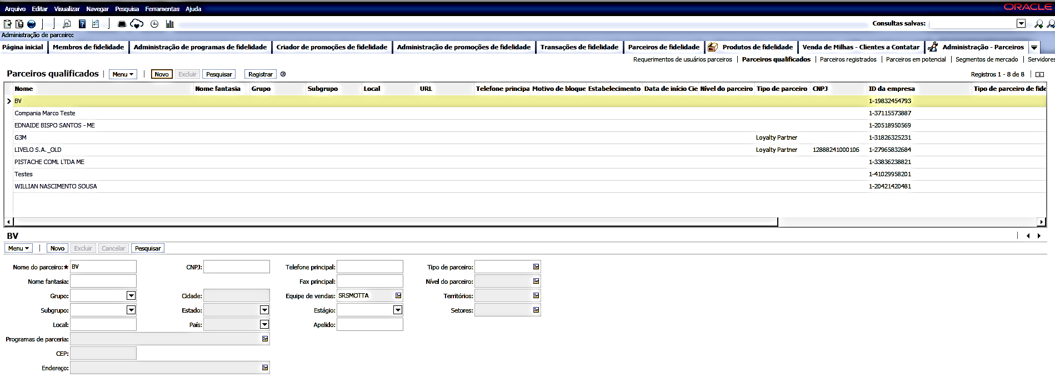

Informações
As seguintes informações devem ser preenchidas (essas informações devem constar no chamado do Jira):
- Nome
- Status
- Apelido (código do parceiro para interface – 3 letras)
- CNPJ (opcional)
- Tipo de Parceiro (sempre Loyalty Partner)
- ID da Empresa (código do parceiro)
- Número da DUNS (= código Oracle)
- Tipo de parceria de fidelidade
- Data de início
- Data final (opcional)

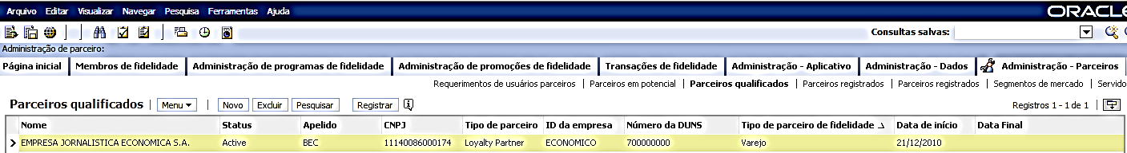

Registrar
Após todo preenchimento selecione a opção <Registrar>.
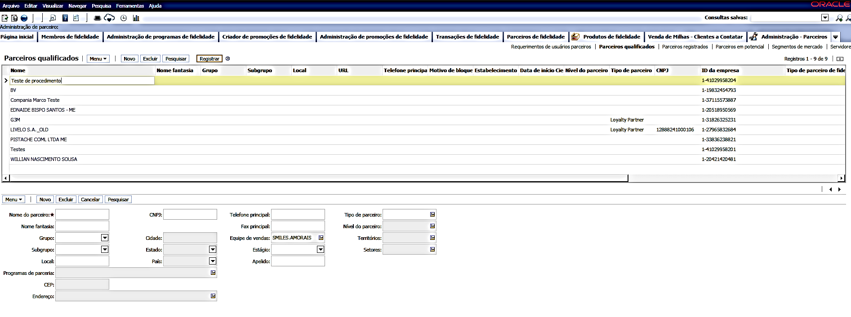

Organização
Irá aparecer a tela abaixo.
Marque a opção <Organização>.
Digite no campo Organização-pai -> VRG Linhas Aereas S.A.
Não preencha o campo: Gerente do parceiro.
Após o preenchimento selecione a opção <Salvar>.
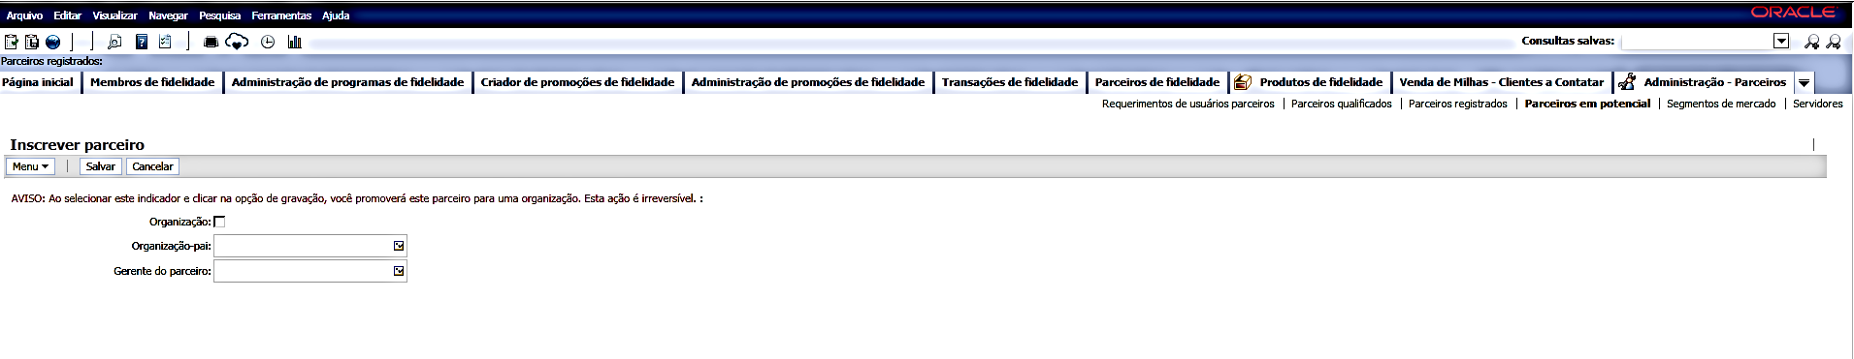

Exemplo preenchido
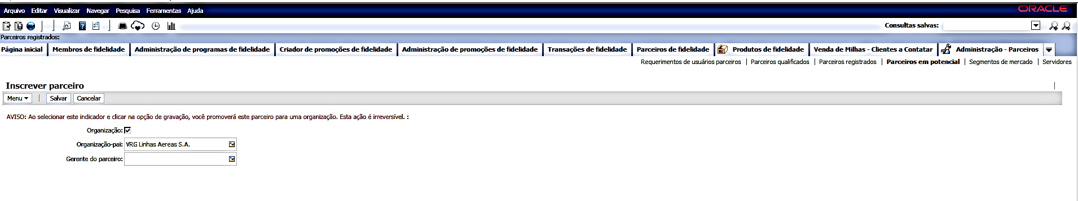

Parceiro
Selecione o Parceiro que você acabou de criar através do link (conforme abaixo).
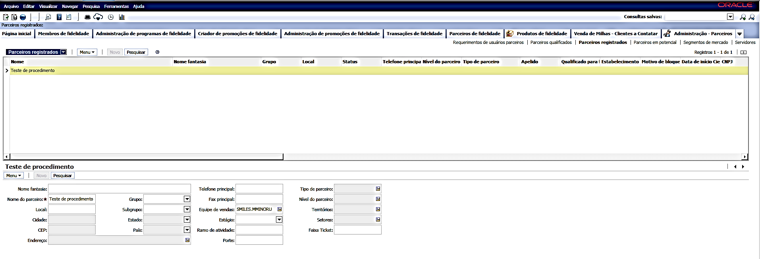

Posição
Selecione a opção <Posições>.
Após clicar no botão <Novo>, a opção <Divisão> virá preenchida automaticamente.
Copie e cole no campo <Posição>.
Salve <CTRL + S>.
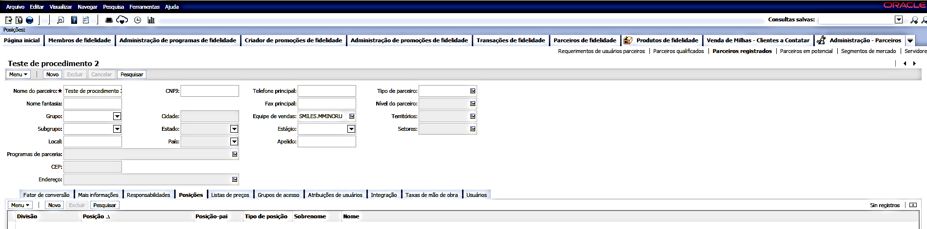

Exemplo preenchido:
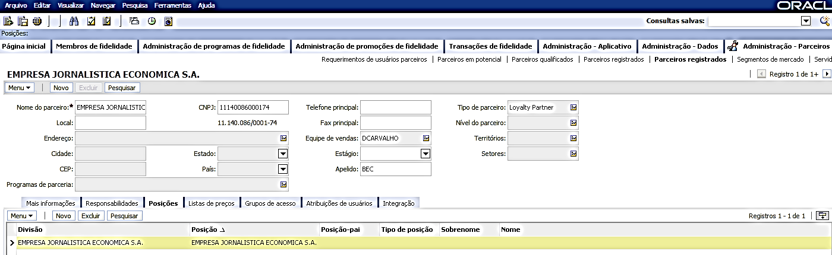
Selecione as teclas <Ctrl + S> para salvar a alteração realizada.

Categorização do Parceiro
Após o salvamento clique na aba <Parceiros de fidelidade>
Vá em <Categoria do Parceiro>
Selecione <Financial>
Salve <CRTL + S>
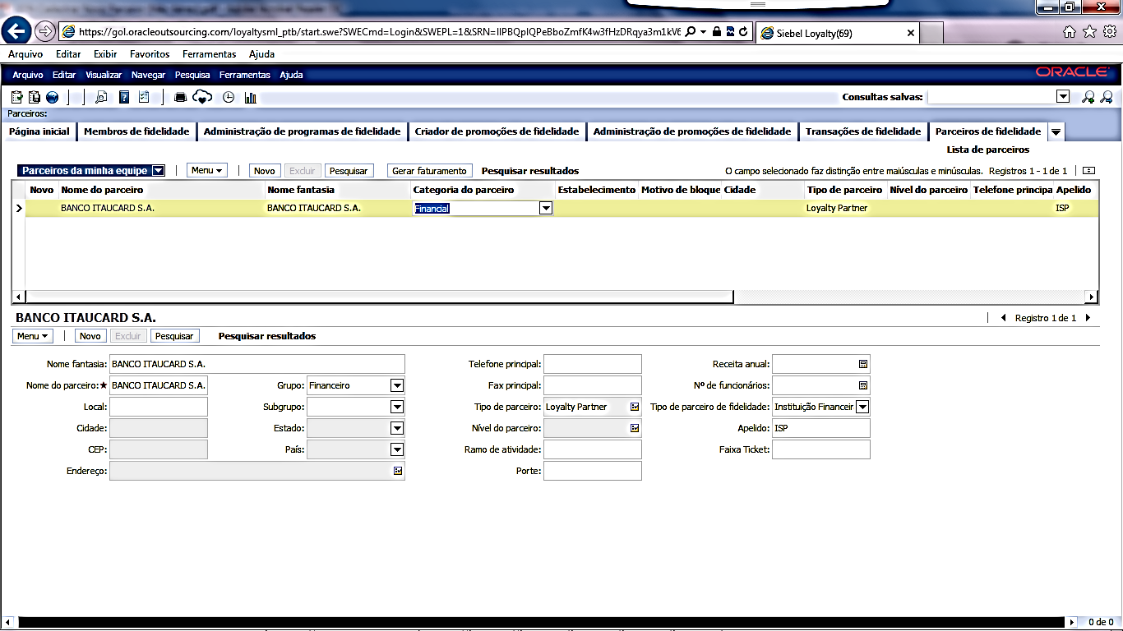

Selecione as teclas <Ctrl + S> para salvar a alteração realizada.

Dúvida
Caso tenha alguma dúvida e / ou ajuste no procedimento, entre em contato com o Suporte N2 Siebel da Smiles.

Controle de Revisões
Revisão | Data | Editor | Descrição da Modificação
1.0 | 12/07/2016 | Tânia Ferro  (Chacon | Ilimitada) | Elaboração do procedimento
2.0 | 10/03/2017 | André Santos  (Chacon | Ilimitada) | Revisão do procedimento

